导师姓名：马喜君

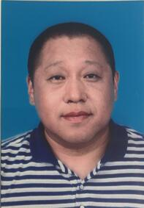
个人照片

导师照片

导师简介：
马喜君，男，1975年7月出生，工学博士，副教授，硕士生导师。
长期从事环境工程领域研究工作，在废水、废气新材料、新工艺等方面开展研究，主持参与国家、省部级科研项目10余项，企事业单位产学研合作项目20余项，获市厅级以上科技奖励二项，获批授权发明专利三项，专利成果转化二项，发表高水平学术论文20余篇。

招生方向：应用化学、废水、废气处理、环境影响评价
联系方式：448390425@qq.com，13770387966

